Администрацией Манского района в связи с обращением ПАО «Россети Сибирь» рассматривается ходатайство об установлении публичного сервитута в целях строительства и эксплуатации объектов электросетевого хозяйства, необходимых для технологического присоединения к сетям инженерно-технического обеспечения: «Строительство ВЛЗ-10кВ от сущ. ВЛ-10кВ ф.80-07 для технологического присоединения устройств нежилого здания крестьянского (фермерского) хозяйства Богатырева Э.В., расположенного: Красноярский край, Манский р-н, контур 129, по материалам вычисления площадей земель совхоза "Камарчагский" к.н. 24:24:0201002:188». Публичный сервитут испрашивается в отношении земельных участков из земель сельскохозяйственного назначения:
- части земельного участка площадью 2356 кв. м, входящей в границы земельного участка с кадастровым номером 24:24:0201002:189, с местоположением: местоположение установлено относительно ориентира, расположенного за пределами участка. Почтовый адрес ориентира: Россия, Красноярский край, Манский район, контур 126 по материалам вычисления площадей земель совхоза "Камарчагский";
- земли, государственная собственность на которые не разграничена, расположенных в границах кадастрового квартала 24:24:0201002 (площадь сервитута 875 кв. м.) по адресу: Красноярский край, Манский район;
Публичный сервитут устанавливается на 49 (сорок девять) лет;
Адрес, по которому заинтересованные лица могут ознакомиться с поступившим ходатайством об установлении публичного сервитута и прилагаемыми к нему описанием местоположения границ публичного сервитута, подать заявление об учете прав на земельные участки: 663510, Красноярский край, Манский район, с. Шалинское, ул. Линейная, 28А каб. 317. Часы приема: понедельник - четверг с 9.00 до 15.00 (перерыв с 13.00-14.00). Срок подачи заявлений об учете прав на земельные участки – в течение пятнадцати дней со дня опубликования данного сообщения, до 26 июля 2024г.
Сообщение о поступившем ходатайстве об установлении публичного сервитута размещено на официальных сайтах администрации Манского района https://mansky.gosuslugi.ru/ и администрации Каменского сельсовета https://kamenskij-r04.gosweb.gosuslugi.ru/
Инвестиционная программа на 2024-2028 годы утверждена приказом Министерства энергетики РФ от 19.12.2023г. №23@»Об утверждении инвестиционной программы ПАО «Россети Сибирь» на 2024-2028 годы и изменений, вносимых в инвестиционную программу ПАО «Россети Сибирь», утвержденную приказом Минэнерго России от 24.11.2022 №27@», размещена на официальном сайте «ПАО Россети Сибирь» https://www.rosseti-sib.ru
СВЕДЕНИЯ О ГРАНИЦАХ ПУБЛИЧНОГО СЕРВИТУТА
Описание границ публичного сервитута
Местоположение границ публичного сервитута | Красноярский край,  Манский р-н
Система координат | Система координат МСК-167, зона 4
Метод определения координат | Аналитический метод
Площадь земельного участка | 3231 кв. м
Средняя квадратическая погрешность положения характерной точки (Mt), м | 0,2
Обозначение характерных точек границ | Координаты, м
 | Х | Y
1 | 2 | 3
1 | 622152.18 | 156571.93
2 | 622110.03 | 156555.23
3 | 622098.73 | 156533.90
4 | 622049.43 | 156492.60
5 | 621946.20 | 156412.30
6 | 621892.99 | 156375.13
7 | 621838.73 | 156339.29
8 | 621785.15 | 156301.99
9 | 621729.42 | 156260.65
10 | 621636.55 | 156189.58
11 | 621639.88 | 156185.79
12 | 621733.35 | 156257.35
13 | 621788.10 | 156297.95
14 | 621841.56 | 156335.17
15 | 621895.77 | 156370.97
16 | 621949.22 | 156408.31
17 | 622052.55 | 156488.69
18 | 622102.70 | 156530.71
19 | 622113.58 | 156551.25
20 | 622154.46 | 156567.41
1 | 622152.18 | 156571.93

Схема расположения листов
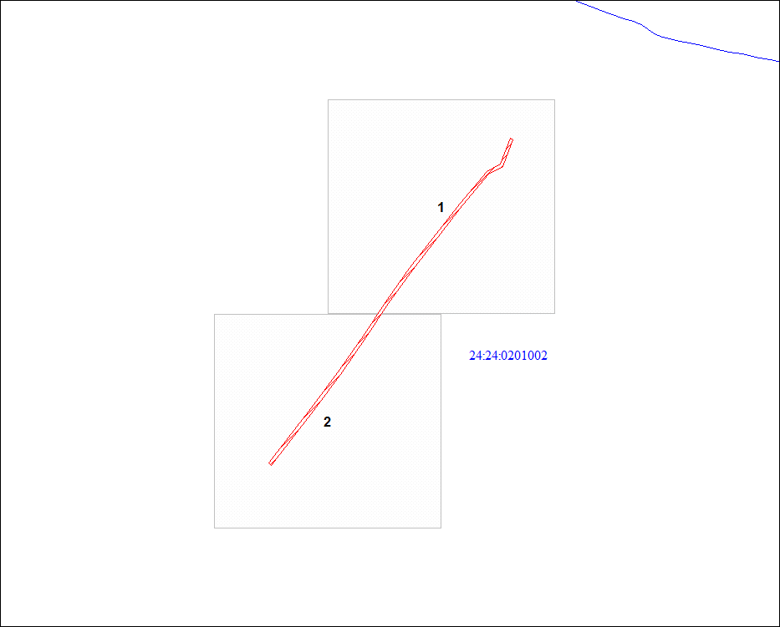
Масштаб 1:5000
Условные обозначения
 | - граница публичного сервитута | 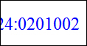 | - кадастровый номер квартала
 | - характерная точка границы объекта | 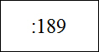 | - надписи кадастрового номера земельного участка
 | - существующая часть границы, имеющиеся в ЕГРН сведения о которой достаточны для определения ее местоположения

Схема расположения местоположения границ публичного сервитута
Выносной лист № 1
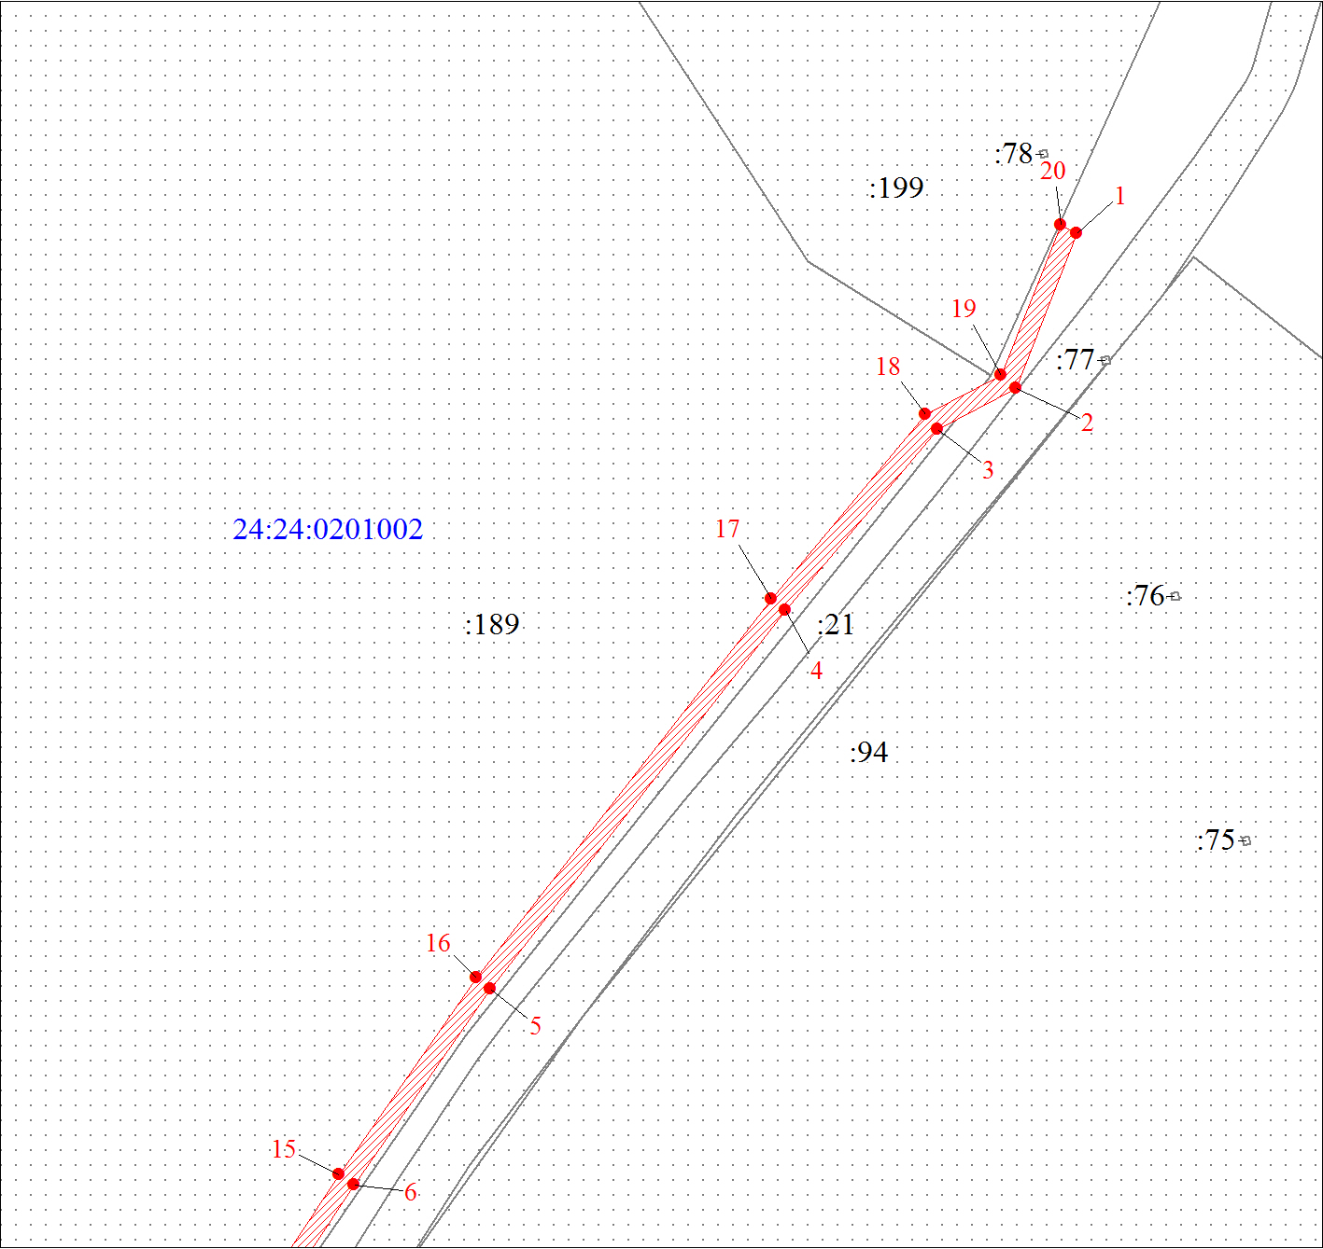
Масштаб 1:2000
Условные обозначения на 2 листе

Схема расположения местоположения границ публичного сервитута
Выносной лист № 2
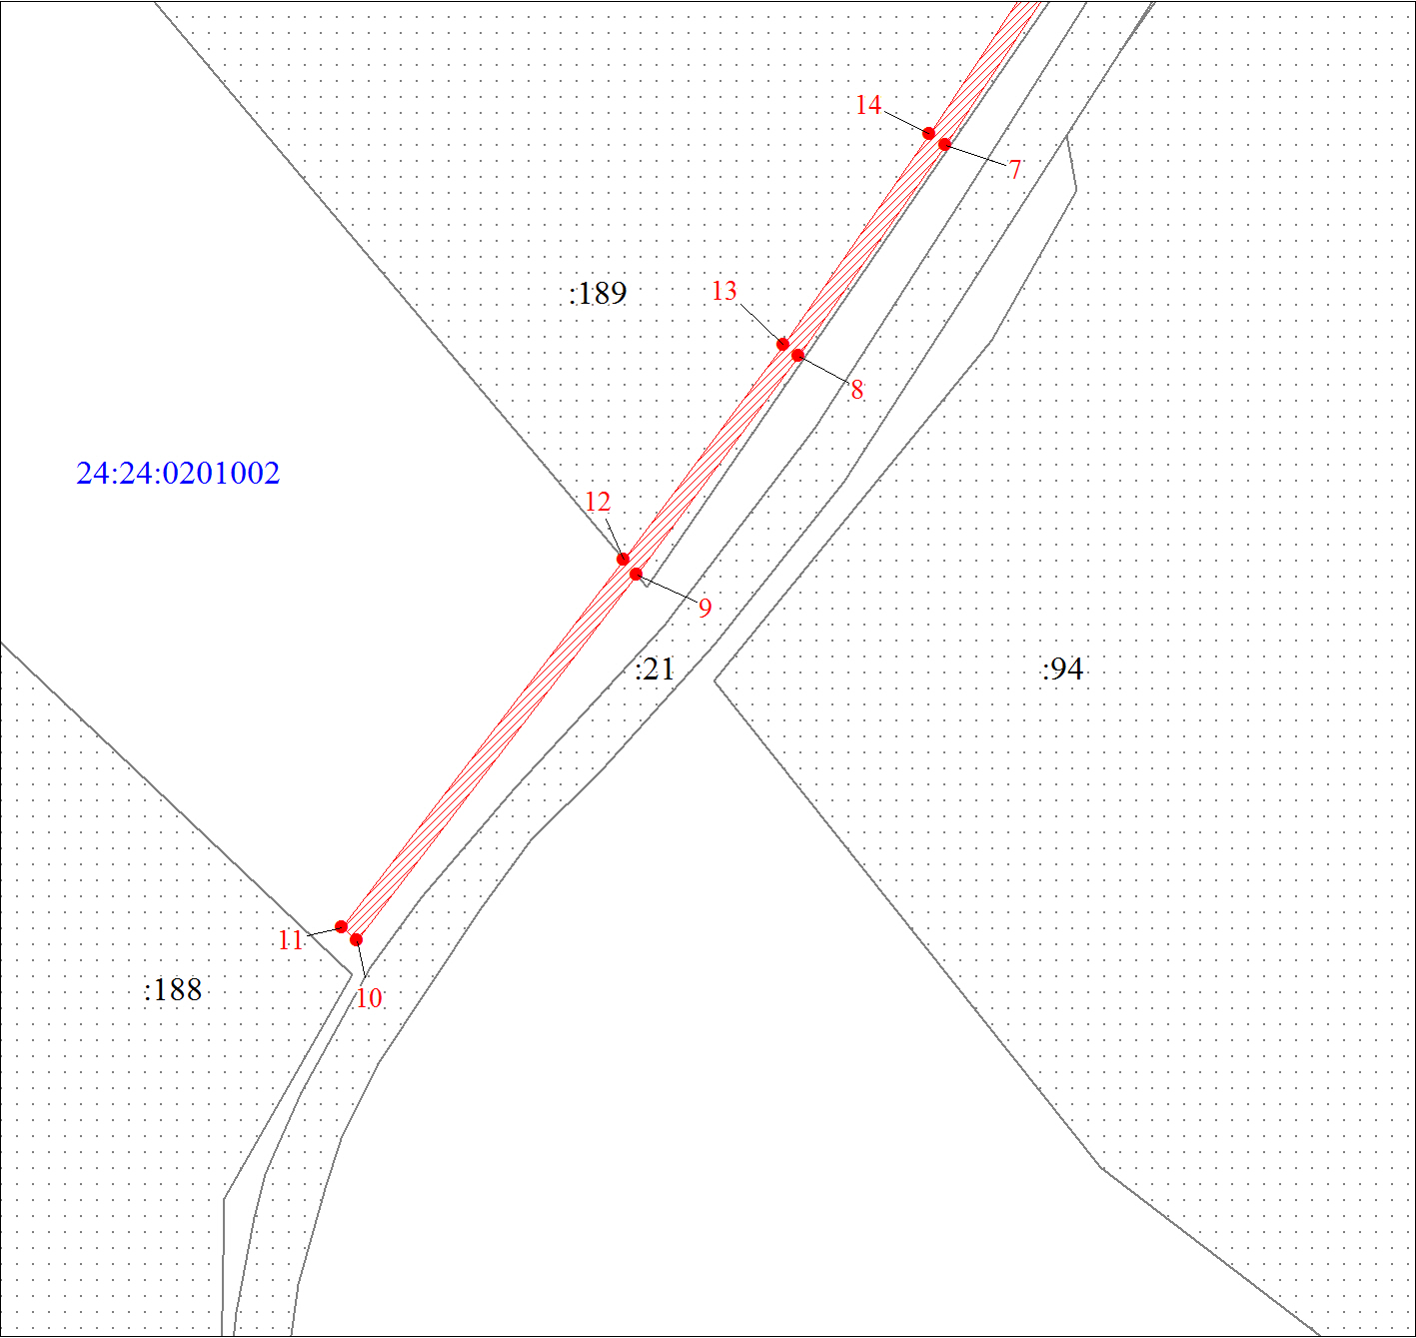
Масштаб 1:2000
Условные обозначения на 2 листе

